RELATÓRIO DO TESTE
Adição de Titulares e Dependentes – Cenário 2: Preenchimento completo e cancelamento.
Data do teste: 19/11/2025 14:41:00
🔄 Acessando sistema...
✅ Acessando sistema realizada com sucesso.
Screenshot: acessando_sistema

🔄 Realizando login...
✅ Realizando login realizada com sucesso.
Screenshot: realizando_login

🔄 Esperando sistema carregar e ajustando zoom...
🔍 Zoom ajustado para 90%.
✅ Esperando sistema carregar e ajustando zoom realizada com sucesso.
Screenshot: esperando_sistema_carregar_e_ajustando_zoom
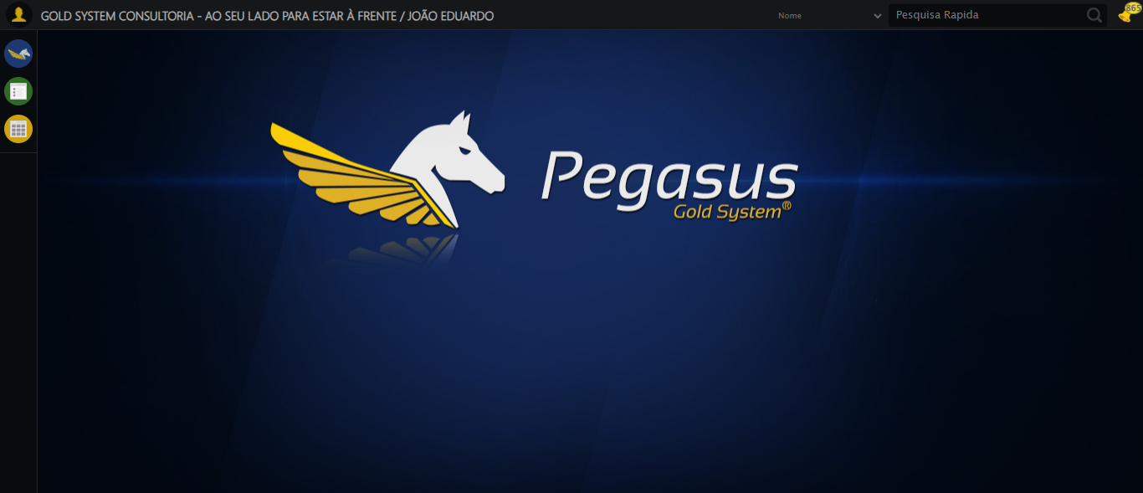
🔄 Abrindo menu Contratos...
✅ Abrindo menu Contratos realizada com sucesso.
Screenshot: abrindo_menu_contratos
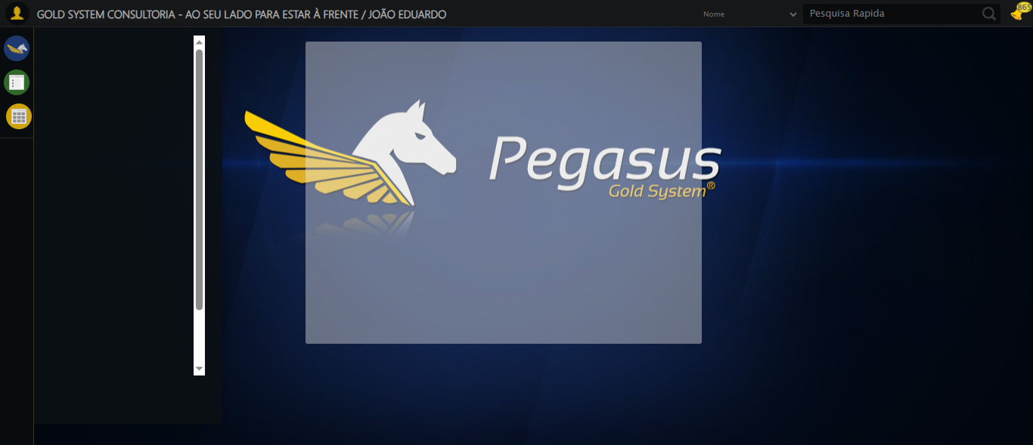
🔄 Clicando em 'Titulares e Dependentes'...
✅ Clicando em 'Titulares e Dependentes' realizada com sucesso.
Screenshot: clicando_em_'titulares_e_dependentes'
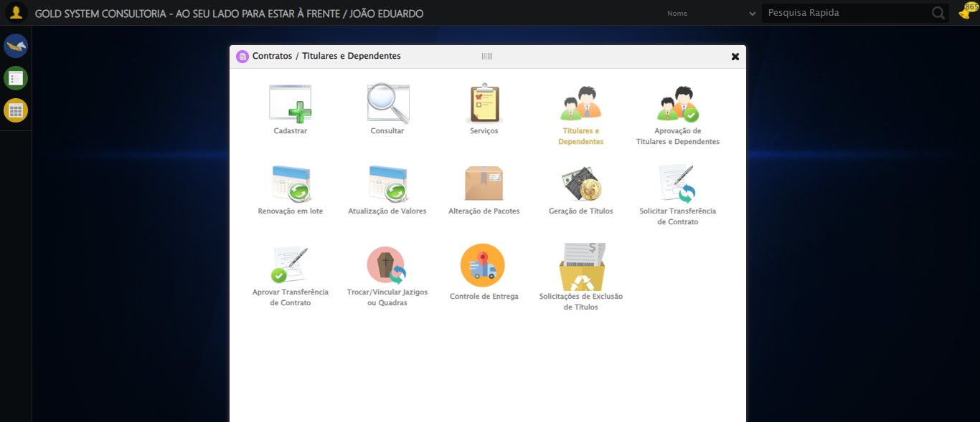
🔄 Preenchendo Número do Contrato...
✏️ Preenchimento forçado: //input[@type='text' and @maxlength='30' and normalize-space(@class)='fc mandatory' and @ref='' and contains(@style,'122px')] = '113201'
✅ Campo preenchido (estratégia 1)
✅ Preenchendo Número do Contrato realizada com sucesso.
Screenshot: preenchendo_número_do_contrato
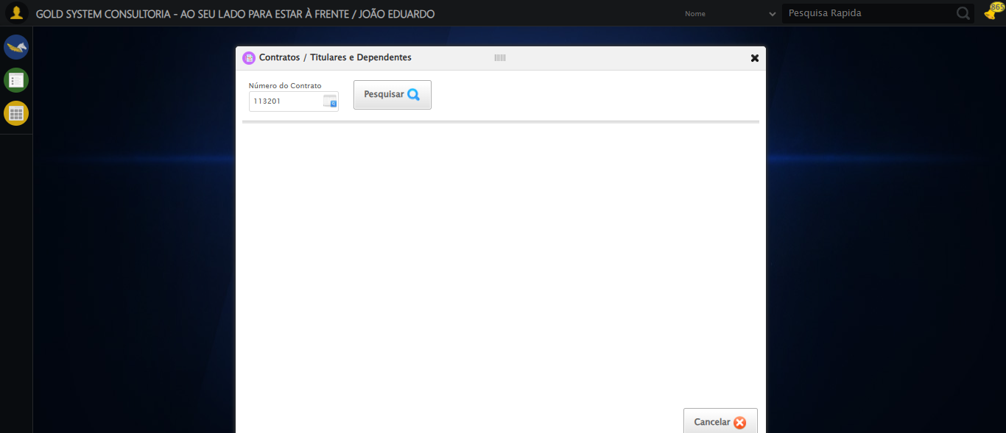
🔄 Clicando em todos os botões 'Pesquisar'...
🔍 Foram encontrados 1 botão(ões) 'Pesquisar' na tela.
🎯 Clicando no botão 'Pesquisar' (índice 1/1)...
🎯 Clique forçado em: (//a[contains(@class,'btModel btGray') and contains(normalize-space(.),'Pesquisar')])[1]
✅ Clique bem-sucedido (estratégia 1)
✅ Clique no botão 'Pesquisar' (índice 1) realizado com sucesso.
🧾 Resumo: 1/1 botões 'Pesquisar' clicados com sucesso.
✅ Clicando em todos os botões 'Pesquisar' realizada com sucesso.
Screenshot: clicando_em_todos_os_botões_'pesquisar'
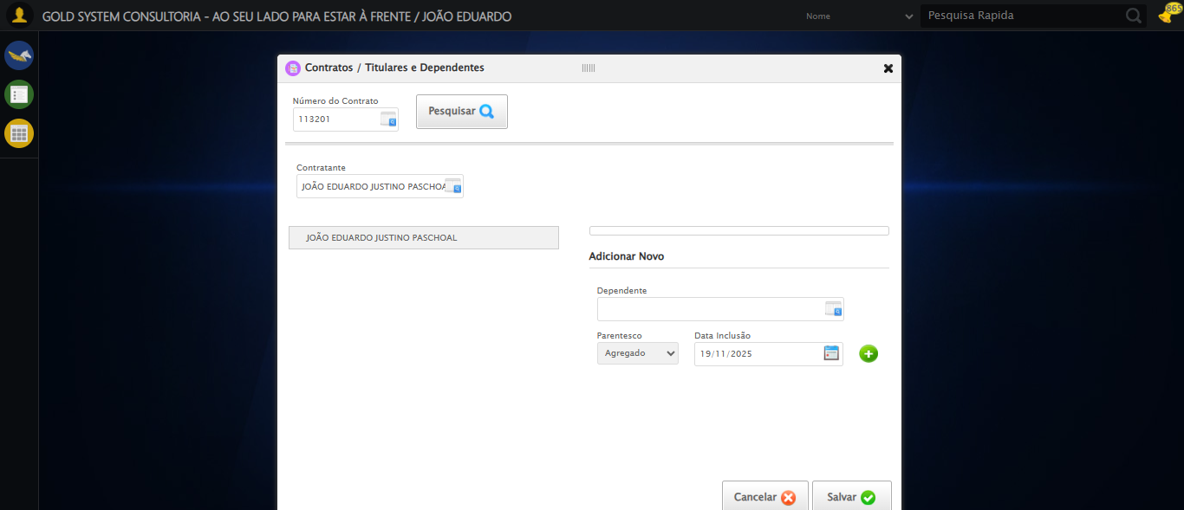
🔄 Listando Dependentes do Contrato...
🎯 Clique forçado em: (//ul[@class='listaTitulares']//li)[1]
✅ Clique bem-sucedido (estratégia 1)
✅ Listando Dependentes do Contrato realizada com sucesso.
Screenshot: listando_dependentes_do_contrato
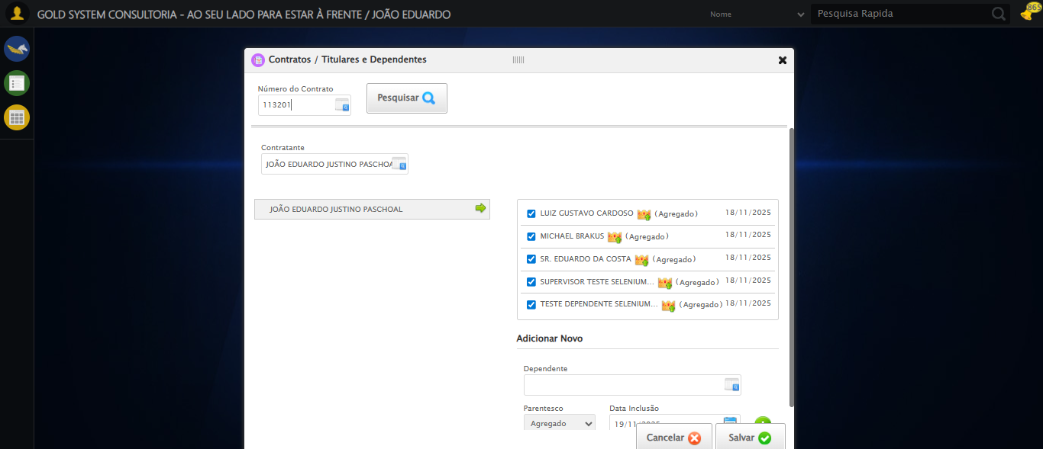
🔄 Prommovendo Dependente para Titular...
🎯 Clique forçado em: (//a[contains(@class,'sp-promoverTitular')])[1]
✅ Clique bem-sucedido (estratégia 1)
✅ Prommovendo Dependente para Titular realizada com sucesso.
Screenshot: prommovendo_dependente_para_titular
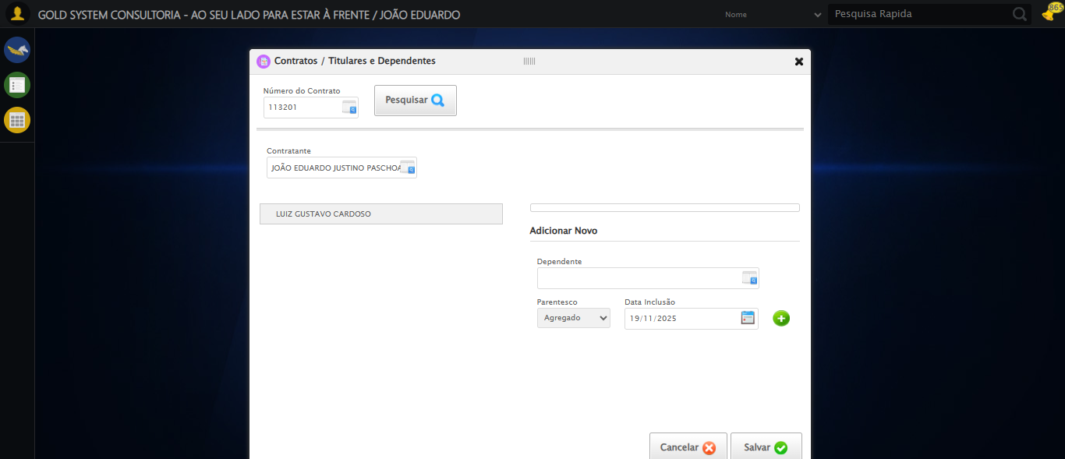
🔄 Listando Dependentes do Contrato...
🎯 Clique forçado em: (//ul[@class='listaTitulares']//li)[1]
✅ Clique bem-sucedido (estratégia 1)
✅ Listando Dependentes do Contrato realizada com sucesso.
🔄 Selecionando 'Agregado' para todos os dependentes [MODO SEGURO]...
🔄 Iniciando seleção de 'Agregado' - Modo Seguro (índice dinâmico)
⏱️ Configuração de pausas:
• Entre elementos: 2.0s
• Após clicar 'Selecione': 1.5s
• Após selecionar 'Agregado': 2.0s
⏳ Aguardando página estabilizar...
📊 Encontrados 5 elemento(s) 'Selecione' inicialmente
🎯 Estratégia: Processar SEMPRE o primeiro elemento até não sobrar nenhum

============================================================
🔄 ITERAÇÃO 1
============================================================
🔍 Re-buscando elementos 'Selecione' na página...
📊 Elementos restantes: 5
🎯 Processando PRIMEIRO elemento [0] (tentativa 1/3)...
📜 Fazendo scroll até elemento...
▶️ Clicando em 'Selecione'...
⏳ Aguardando dropdown abrir (1.5s)...
🔍 Procurando 'Agregado' no dropdown...
📊 Encontrados 1 elemento(s) 'Agregado'
✓ Agregado visível encontrado (índice 0)
📜 Scroll até 'Agregado'...
▶️ Clicando em 'Agregado'...
✅ 'Agregado' selecionado! (Processado: 1/5)
⏳ Aguardando sistema processar (2.0s)...
⏳ Pausa antes da próxima iteração (2.0s)...

============================================================
🔄 ITERAÇÃO 2
============================================================
🔍 Re-buscando elementos 'Selecione' na página...
📊 Elementos restantes: 4
🎯 Processando PRIMEIRO elemento [0] (tentativa 1/3)...
📜 Fazendo scroll até elemento...
▶️ Clicando em 'Selecione'...
⏳ Aguardando dropdown abrir (1.5s)...
🔍 Procurando 'Agregado' no dropdown...
📊 Encontrados 1 elemento(s) 'Agregado'
✓ Agregado visível encontrado (índice 0)
📜 Scroll até 'Agregado'...
▶️ Clicando em 'Agregado'...
✅ 'Agregado' selecionado! (Processado: 2/5)
⏳ Aguardando sistema processar (2.0s)...
⏳ Pausa antes da próxima iteração (2.0s)...

============================================================
🔄 ITERAÇÃO 3
============================================================
🔍 Re-buscando elementos 'Selecione' na página...
📊 Elementos restantes: 3
🎯 Processando PRIMEIRO elemento [0] (tentativa 1/3)...
📜 Fazendo scroll até elemento...
▶️ Clicando em 'Selecione'...
⏳ Aguardando dropdown abrir (1.5s)...
🔍 Procurando 'Agregado' no dropdown...
📊 Encontrados 1 elemento(s) 'Agregado'
✓ Agregado visível encontrado (índice 0)
📜 Scroll até 'Agregado'...
▶️ Clicando em 'Agregado'...
✅ 'Agregado' selecionado! (Processado: 3/5)
⏳ Aguardando sistema processar (2.0s)...
⏳ Pausa antes da próxima iteração (2.0s)...

============================================================
🔄 ITERAÇÃO 4
============================================================
🔍 Re-buscando elementos 'Selecione' na página...
📊 Elementos restantes: 2
🎯 Processando PRIMEIRO elemento [0] (tentativa 1/3)...
📜 Fazendo scroll até elemento...
▶️ Clicando em 'Selecione'...
⏳ Aguardando dropdown abrir (1.5s)...
🔍 Procurando 'Agregado' no dropdown...
📊 Encontrados 1 elemento(s) 'Agregado'
✓ Agregado visível encontrado (índice 0)
📜 Scroll até 'Agregado'...
▶️ Clicando em 'Agregado'...
✅ 'Agregado' selecionado! (Processado: 4/5)
⏳ Aguardando sistema processar (2.0s)...
⏳ Pausa antes da próxima iteração (2.0s)...

============================================================
🔄 ITERAÇÃO 5
============================================================
🔍 Re-buscando elementos 'Selecione' na página...
📊 Elementos restantes: 1
🎯 Processando PRIMEIRO elemento [0] (tentativa 1/3)...
📜 Fazendo scroll até elemento...
▶️ Clicando em 'Selecione'...
⏳ Aguardando dropdown abrir (1.5s)...
🔍 Procurando 'Agregado' no dropdown...
📊 Encontrados 1 elemento(s) 'Agregado'
✓ Agregado visível encontrado (índice 0)
📜 Scroll até 'Agregado'...
▶️ Clicando em 'Agregado'...
✅ 'Agregado' selecionado! (Processado: 5/5)
⏳ Aguardando sistema processar (2.0s)...
⏳ Pausa antes da próxima iteração (2.0s)...

============================================================
🔄 ITERAÇÃO 6
============================================================
🔍 Re-buscando elementos 'Selecione' na página...
📊 Elementos restantes: 0

🎉 Sucesso! Não há mais elementos 'Selecione' para processar.

============================================================
📋 RESUMO FINAL:
• Total inicial: 5
• Total processado: 5
• Iterações realizadas: 6
• Elementos restantes: 0
✅ SUCESSO TOTAL - Todos os 5 elementos foram processados!
============================================================
⏳ Aguardando processamento final (3s)...
✅ Selecionando 'Agregado' para todos os dependentes [MODO SEGURO] realizada com sucesso.
Screenshot: selecionando_'agregado'_para_todos_os_dependentes_[modo_seguro]
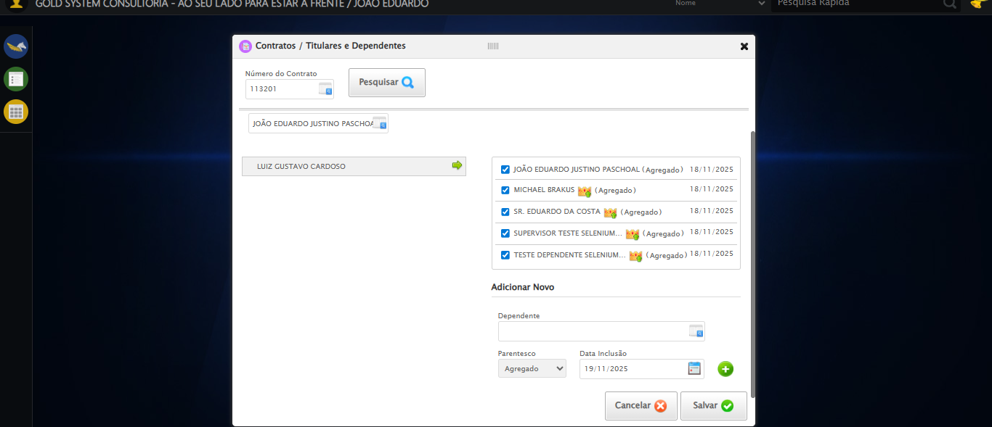
🔄 Selecionando novo Dependente...
ℹ️ 🔍 LOV: 'FALECIDO TESTE SELENIUM AUTOMATIZADO' → 'FALECIDO TESTE SELENIUM AUTOMATIZADO'
🔍 Localizando botão LOV: (//a[@class='sprites sp-openLov'])[3]
ℹ️ Abrindo LOV...
🔍 Tentativa 1/10: Clique Padrão
✅ ✓ Clique Padrão funcionou!
✅ Preenchidos 1 campos de pesquisa
🔍 Tentando ENTER no campo de pesquisa
🔍 Tentativa 1/10: Clique Padrão
✅ ✓ Clique Padrão funcionou!
✅ Resultado selecionado: FALECIDO TESTE SELENIUM AUTOMATIZADO
ℹ️ 🔁 Reforçando clique no resultado (5x)
🔍 Reforço 1/5
🔍 Tentativa 1/10: Clique Padrão
⚠️ Elemento ficou stale, tentando recarregar...
⚠️ Erro no reforço 2: Message: no such element: Unable to locate element
⚠️ Erro no reforço 3: Message: no such element: Unable to locate element
⚠️ Erro no reforço 4: Message: no such element: Unable to locate element
⚠️ Erro no reforço 5: Message: no such element: Unable to locate element
✅ ✅ Reforço de cliques concluído
✅ LOV concluído com sucesso!
✅ Selecionando novo Dependente realizada com sucesso.
Screenshot: selecionando_novo_dependente
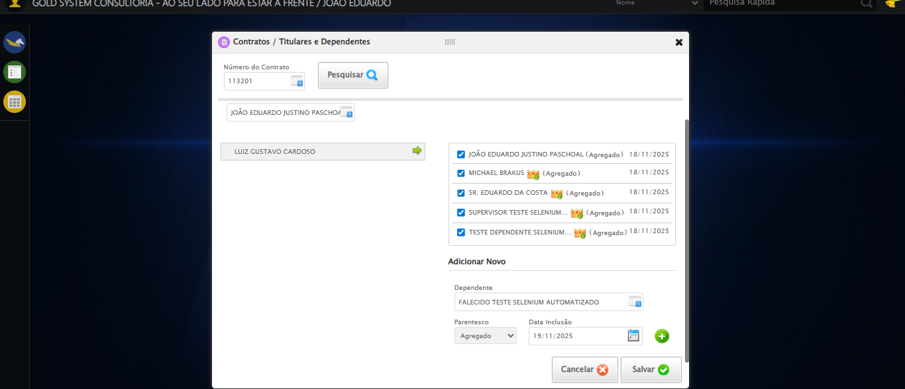
🔄 Adicionando novo Dependente...
🎯 Clique forçado em: (//a[contains(@class,'sprites sp-addVerde')])[1]
✅ Clique bem-sucedido (estratégia 1)
✅ Adicionando novo Dependente realizada com sucesso.
Screenshot: adicionando_novo_dependente
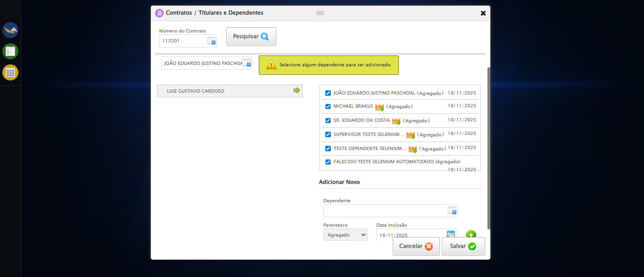
🔄 Selecionando 'Agregado' para todos os dependentes...
🔄 Iniciando seleção de 'Agregado' - Modo Seguro (índice dinâmico)
⏱️ Configuração de pausas:
• Entre elementos: 2.0s
• Após clicar 'Selecione': 1.5s
• Após selecionar 'Agregado': 2.0s
⏳ Aguardando página estabilizar...
ℹ️ Nenhum elemento 'Selecione' encontrado.
✅ Selecionando 'Agregado' para todos os dependentes realizada com sucesso.
Screenshot: selecionando_'agregado'_para_todos_os_dependentes

🔄 Cancelando cadastro...
⚠️ JS retornou valor inesperado: None. Fallback ativado.
⚡ Botões 'Cancelar' encontrados: 0 | clicados: 0
✅ Cancelando cadastro realizada com sucesso.
Screenshot: cancelando_cadastro
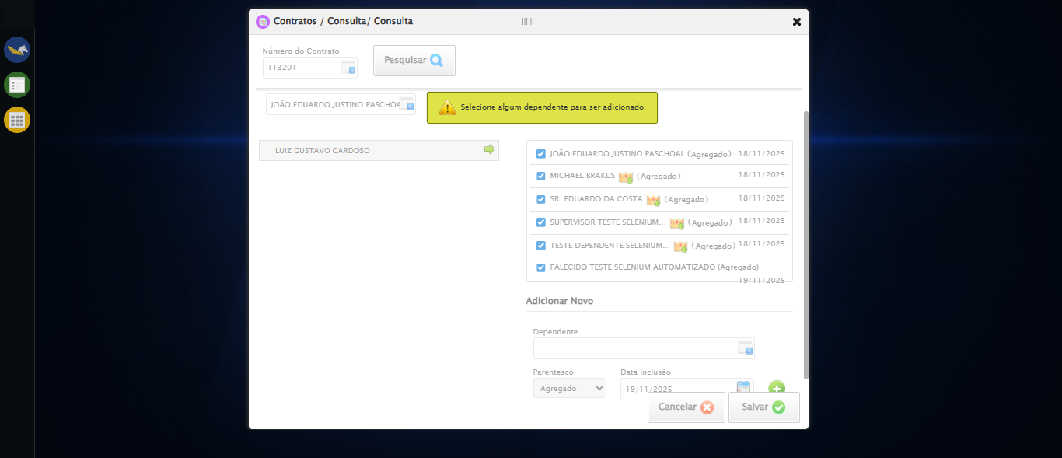
ℹ️ Nenhuma mensagem de alerta encontrada.
🔄 Fechando Modal Contratos...
🎯 Clique forçado em: #gsContratos > div.wdTop.ui-draggable-handle > div > a
✅ Clique bem-sucedido (estratégia 1)
✅ Fechando Modal Contratos realizada com sucesso.
Screenshot: fechando_modal_contratos
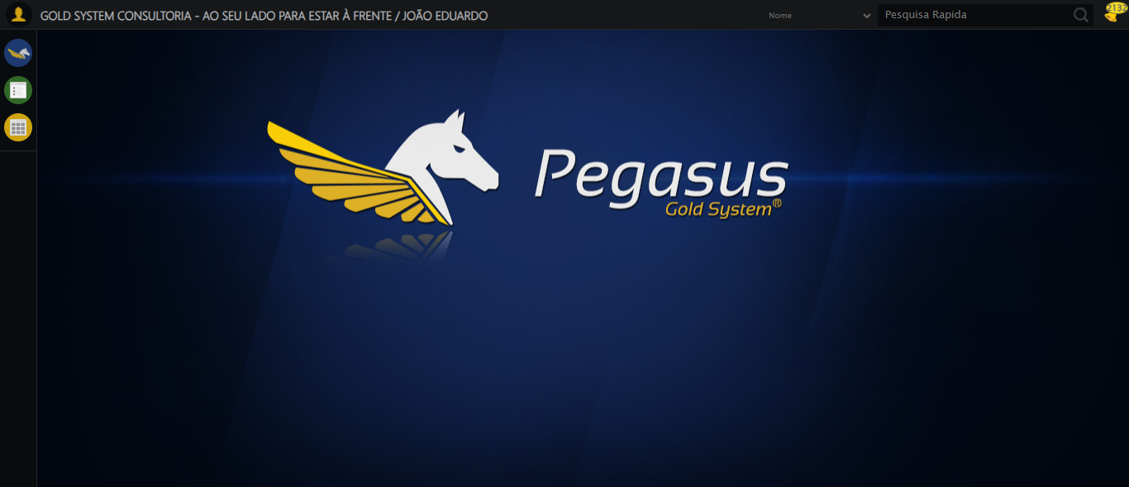
✅ Teste concluído com sucesso.

